Kran kamerowy
Profesjonalne ujęcie - do tego dąży każdy operator. <b>Kran kamerowy</b> to urządzenie, które powinno jego pracę ułatwić. Komfort obsługi, łatwy montaż i transport - oto cechy wysokiej jakości produktu.

Jeśli zajmujesz się nagrywaniem filmów - zarówno przy użyciu dużej kamery jak i profesjonalnej lustrzanki, kran kamerowy może być jednym z funkcjonalnych akcesoriów Twojego studia. Dzięki niemu poszerzysz swoje możliwości, a także ułatwisz pracę.
Do czego się przydaje?
Podstawowym zadaniem, do którego używa się kranu kamerowego, jest przygotowanie i nagrywanie płynnych ujęć filmowych, a także dynamicznych najazdów kamery. Dostępny w naszej ofercie produkt można zamontować do każdego statywu wyposażonego w śrubę 1/4". Dolne ramię kranu pozwala na regulację długości w zakresie od 45 do 115 centymetrów. Dłuższe - od 125 do 210. Kran kamerowy może zostać zablokowany w dowolnej pozycji.

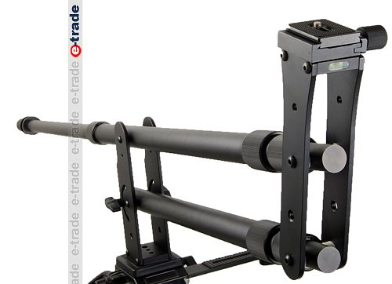
Kran kamerowy - mobilność
Dużą zaletą tego produktu jest jego uniwersalność. Aluminiowa konstrukcja jest lekka, dzięki czemu z łatwością można ją transportować w załączonej torbie przewozowej. Ponadto można ją bardzo szybko przygotować do pracy - zarówno w studiu jak i w plenerze.
Więcej informacji na temat akcesorium znaleźć można na naszej stronie: https://e-trade.com.pl/pl/statywy-fotograficzne-glowice/2597-kran-kamerowy.html . Zachęcamy również do zapoznania się z pełną ofertą sklepu.

